“七五”普法工作信息

第49期

博罗县普法办公室编 2018年3月2日

*公庄镇开展春节安全宣传活动
*湖镇镇开展禁毒、普法法治宣传教育活动
*湖镇镇深入开展“法律六进”法治宣传活动

公庄镇开展春节安全宣传活动

为提高全镇人民群众节日期间的安全防范意识，确保度过一个祥和、安全的节日，2018年2月6日上午,公庄镇安监所、党政办、司法所、团委、妇联等部门及志愿者到商业街主干道开展安全生产宣传活动。

活动现场，工作人员和志愿者通过发放宣传手册、横幅标语宣传、张贴各类安全宣传画报以及现场解答群众疑问等形式进行宣传。活动当天，发放《安全知识宣传手册》、《烟花爆竹燃放安全常识》、《危险化学品基础知识》、《道路交通安全手册》、《预防粉尘爆炸安全知识》、《校园安全知识》等安全生产资料400余份。
宣传活动吸引周边众多群众参与，获得群众们的一致好评，本次安全知识宣传活动达到良好的预期效果。
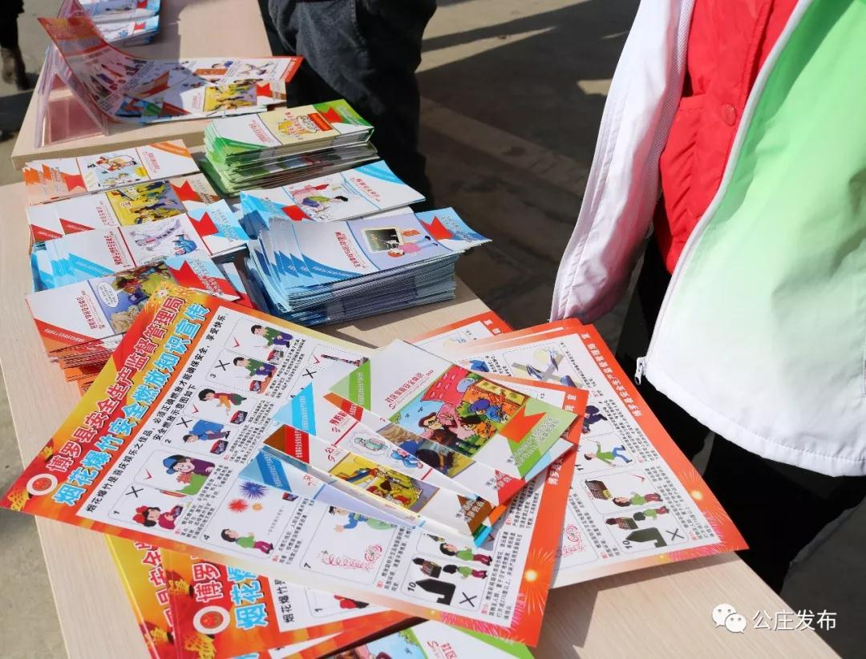

湖镇镇开展禁毒、普法法治宣传教育活动
2018年2月12日，正值新春开年时节，湖镇综治办、司法所、禁毒办会同派出所等部门在集市贸易场所、汽车客运站等人流量较多场所，以摆点设摊的形式，开展深入的禁毒、普法宣传教育活动，打响湖镇镇今冬明春农村禁毒集中宣传教育活动第一枪！
活动现场，禁毒社工不仅向群众广泛宣传常见的毒品类型及危害，还重点向群众普及讲解市面上出现各类伪装性极高的新型毒品，如奶茶、阿拉伯茶、跳跳糖等。提醒现场的市民要警惕陌生人给的各类零食，因为极有可能是伪装性极高的新型毒品，千万不要因一时贪小便宜、放松警惕而陷入毒品的沦涡。
此次活动举办禁毒法治宣传图片展览2场次，派发法治禁毒宣传资料700多份以及新春对联500多份，受教育过往群众2000多人次。此次活动的开展进一步加强了全镇法治宣传教育工作，强化了全镇法治文化建设，增强了市民法治意识、安全意识和拒毒防毒的自我保护意识，为筑牢群众识毒拒毒的防线打下更加坚实的基础，营造了良好的社会法治文化氛围。
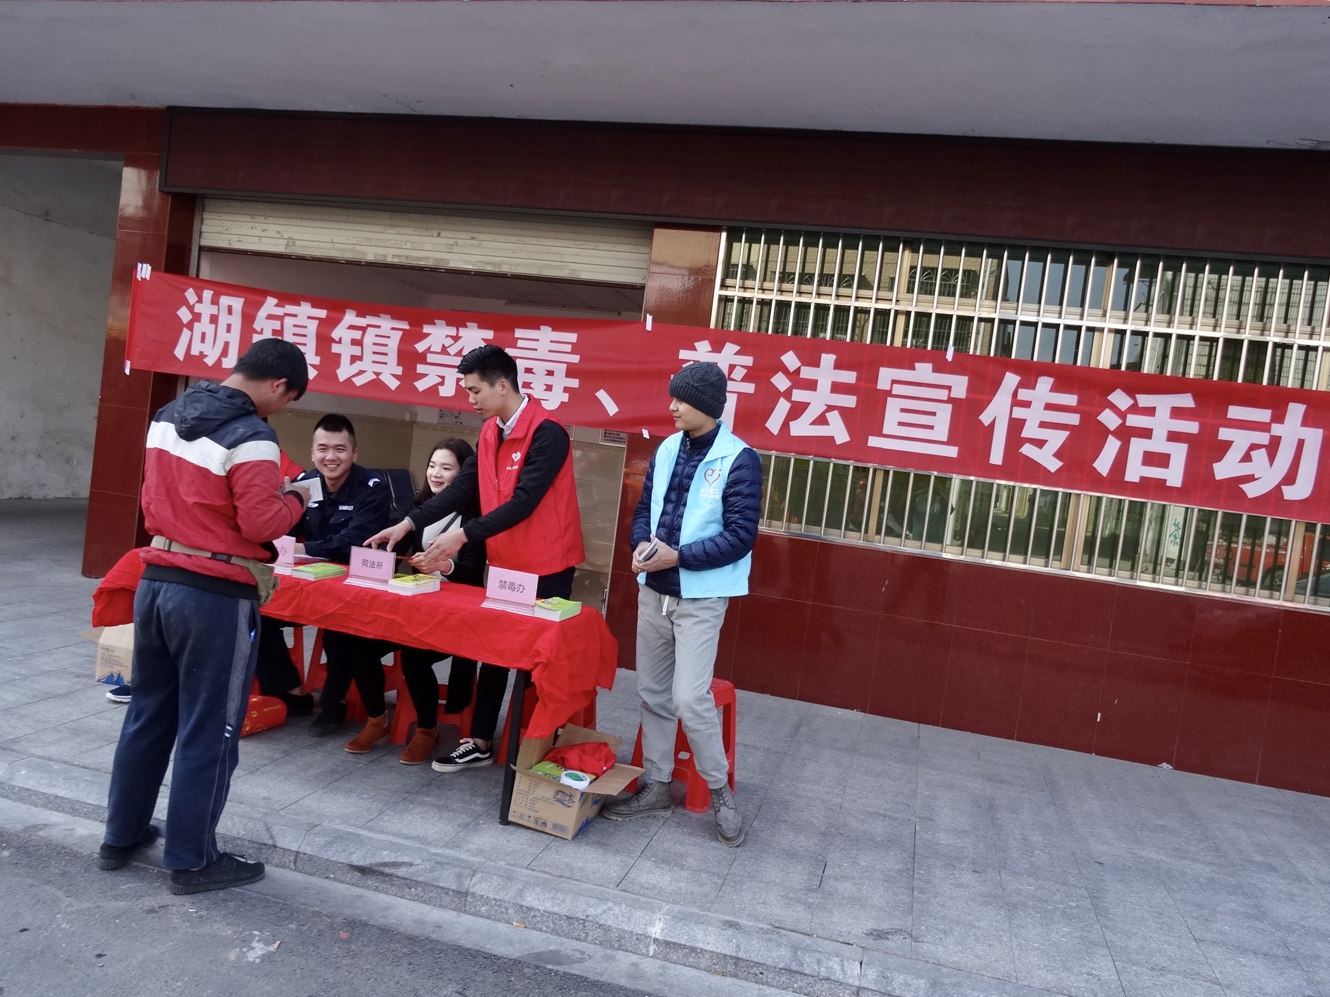

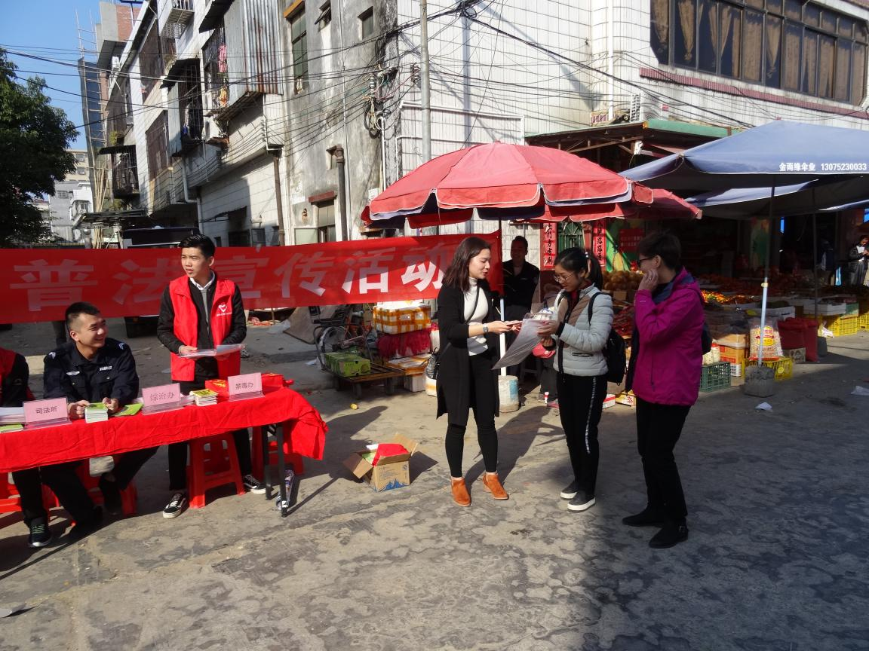

湖镇镇深入开展“法律六进”法治宣传活动
2月28日，湖镇综治办、禁毒办、派出所和司法所等部门，在湖镇村村委会开展“法律六进”法治宣传活动。活动围绕禁毒和普法宣传工作为重点，向农村、社区居民宣传禁毒政策法规和毒品有关知识，进一步提高村民群众识毒、防毒、拒毒能力，进而增强群众参与禁毒的意识，提高群众对毒品的危害认知能力，促进广大人民群众增强参与禁毒斗争的积极性和自觉性，将禁毒法治宣传工作推向高潮。
此次禁毒宣传活动采用形式多样、针对性强的方式开展。以悬挂横幅、张贴海报宣传、上街发放宣传资料、答题送水杯纪念品等形式，深入开展农村普法宣传活动，为建设新农村营造良好法治氛围。同时以构建新农村和“三农”问题为重点，深入开展“法律进农村”活动，切实提高群众的法律意识。
这次活动进一步增强了全民法治意识和文明素养，提升了法治宣传教育的普及率和知晓率，营造了平安法治，文明和谐的社会环境，为全镇普法宣传教育作出新贡献。
